**BAO CAO SU ĐÔN DEN QUAI CÓ ĐEO RUNG**

1. **ĐẶC TÍNH SẢN PHẨM**

**- Rung 10 chế độ kích thích tăng khoái cảm:** **Bao cao su đôn dên rung siêu mềm có quai đeo size vừa Lovetoy**được trang bị thêm phần gốc đôn dên với 10 tần số rung khác nhau từ nhẹ tới mạnh giúp nàng tận hưởng được những khoái trào phê cực phê.  
**- Phần quai đep chắc chắn, không lo tuột bao:** **Bao cao su đôn dên làm to dương vật Lovetoy** được thiết kế khá tinh tế với phần quai đeo chắc chắn không lo tuột bao, thiết kế dày hơn, dài hơn để làm giảm sự nhạy cảm của dương vật giúp các anh có thể duy trì và kéo dài cuộc yêu của mình hơn nhằm thỏa mãn được bạn tình.  
**- Chất liệu Silicon siêu mềm, Không Đau Rát, Không Kích Ứng: Bao cao su đôn dên rung size vừa Lovetoy** được làm từ chất liệu silicon chuẩn châu âu siêu mềm mịn giống y thật khiến chị em gia tăng phấn khích và sung sướng mỗi khi làm tình và tuyệt đối an toàn không gây kích ứng khi sử dụng  
**- Hình dáng như thật, Mang lại cảm giác chân thật:** **Bao cao su đôn dên rung siêu mềm có quai đeo size vừa Lovetoy** mô phỏng tuyệt đối kích thước và hình dáng dương vật của đàn ông, giúp các quý ông ăn gian chiều dài dương vật tới 5.8cm và đường kính tới 4cm.

1. **THÔNG TIN SẢN PHẨM**

**- Tính năng đặc biệt:** tăng thêm 5.8cm chiều dài dương vật  
**- Chất liệu:** silicon + TPE an toàn không độc tính  
**- Độ mềm:** Mềm mịn giống thật  
**- Màu sắc:** Da - nâu  
**- Số lần sử dụng:**Sử dụng được nhiều lần  
**- Đối tượng sử dụng:**Nam giới  
**- Tổng chiều dài sản phẩm:** 21.5cm  
**- Chiều dài sử dụng:** 14.5cm  
**- Đường kính :** 3.8cm  
**- Màu sắc:** Da - nâu  
**- Xuất xứ:**Mỹ  
**- Hãng sản xuất:** Lovetoys

1. **CÁCH SỬ DỤNG**

- Cũng giống như các loại bao cao su thông thường khác để đeo bao một cách dễ dàng bạn cũng lộn bao ngược lại và đeo theo chiều của dương vật.  
-  Bạn nên thêm gel bôi trơn thoa đều trên bề mặt bao đôn dên để khi quan hệ được dễ dàng hơn

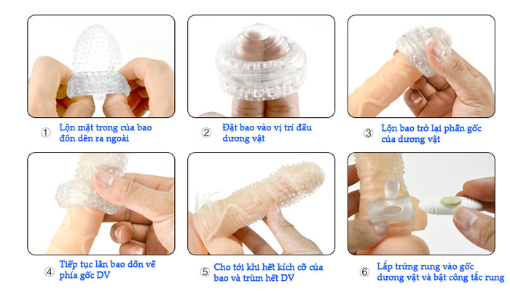

- Trước và sau khi sử dụng bạn cần vệ sinh sản phẩm sạch bằng cồn y tế hoặc xà phòng thơm  
- Sản phẩm không nên dùng chung vì rất dễ lây nhiễm các bệnh qua đường tình dục.  
- Tránh để bao đôn dên tiếp xúc trực tiếp dưới ánh nắng mặt trời hay nơi nhiệt độ cao sẽ làm biến dạng silicon